Wieselburg/Silao, am 21. Oktober 2014

ZKW legt Grundstein für Werk in Mexiko

Neuer Standort in Silao/Mexiko sichert Konzernwachstum

Am 20. Oktober legten Mag. Hubert Schuhleitner, CEO der ZKW Group, und Miguel Marquez Marquez, Gouverneur von Guanajuato, den Grundstein für das neue ZKW-Produktionswerk im mexikanischen Silao. Die erste Bauphase soll bis 2015 abgeschlossen sein und rund 350 Arbeitsplätze bieten. Gefertigt werden in Silao hochwertige Hauptscheinwerfer für Premium-Automobilhersteller im gesamten NAFTA-Raum. Insgesamt investiert ZKW 40 Millionen US-Dollar am neuen Standort. „Dieser Tag markiert einen großen Schritt für ZKW. Erstmals erschließen wir einen für uns neuen Kontinent für unser Geschäft. Damit vergrößern wir nicht nur unseren global footprint, sondern gehen auch mit den Kunden in einen Markt mit neuen Anforderungen“, so ZKW CEO Mag. Hubert Schuhleitner.

Ausschlaggebend für die Standortwahl war die zentrale Lage und die Nähe zu den Automotive-Kunden im NAFTA-Raum. Außerdem bietet Mexiko eine Vielzahl an Freihandelsabkommen und somit wichtige zollrechtliche Vorteile. „Der GTO Wirtschaftspark in Silao ist für unser Produktionswerk ein ideales Umfeld, denn er liegt inmitten einer aufstrebenden und erfolgversprechenden Region. Auch die lokale Regierung steht uns tatkräftig zur Seite“, erläutert Schuhleitner.

Mehrstufige Investitionen
Auf dem 116.700 qm großen Werksgelände sind umfangreiche Investitionen in vier Ausbaustufen geplant. Im ersten Schritt wird innerhalb eines Jahres eine Fertigungshalle mit 21.900 qm Fläche mit modernen Büros und Infrastruktur errichtet. Ausgestattet wird die Halle mit modernsten Technologien zur Herstellung von innovativen Automotive-Lichtsystemen – etwa Kunststoff-Spritzguss-Anlagen, Hard-Coating zur Beschichtung von Kunststoff-Streuscheiben, Lackieranlagen, Bedampfungsanlagen zur Metallisierung von Reflektoren und Montagebänder zur Komplettierung der Scheinwerfer. In der letzten Ausbaustufe soll sich die gesamte Werksanlage auf 64.000 qm erstrecken.

Produktion soll 2015 starten
Im Herbst 2015 soll die Produktion von Premium-Hauptscheinwerfern für unterschiedliche Automobilmarken starten. Dafür werden 350 bis 400 qualifizierte Facharbeitskräfte gesucht. Zukünftig soll die Mitarbeiteranzahl auf bis zu 1.350 ansteigen. „Der Standort in Silao wird eine strategisch wichtige Rolle im ZKW-Produktionsverbund spielen, denn er bietet sehr gute Voraussetzungen für die Automotive-Zulieferindustrie“, so Schuhleitner.


So wird das neue ZWK Werk in Silao/Mexiko aussehen

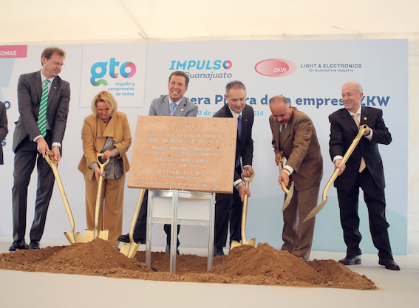
Spatenstich für das neue Werk (v.l.n.r.): ZKW COO DI Wolfgang Vlasaty, Botschafterin Dr. Eva Hager, Miguel Marquez Marquez (Gouverneur Guanajuato), ZKW CEO Mag. Hubert Schuhleitner, und Enrique Benjamín Solís Arzola (Bürgermeister Silao)

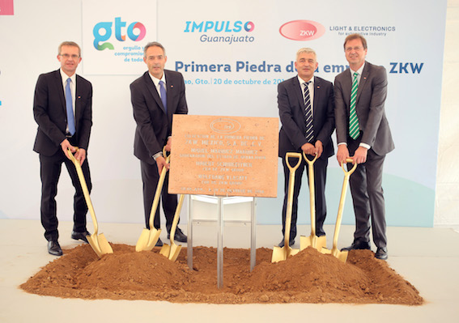
Die ZKW Konzernleitung beim Spatenstich (v.l.n.r.): CFO Mag. Thomas Eberl, CEO Mag. Hubert Schuhleitner, ZKW Slovakia Standortleiter Alfred Macher, COO DI Wolfgang Vlasaty

Die Fotos stehen auf unserem Medienportal AMID PR zum Download bereit.

Weitere Informationen:  ZKW Group – Zizala Lichtsysteme GmbH  Waldemar Pöchhacker  Scheibbser Straße 17 – 3250 Wieselburg  Tel.: +43 7416 505 – 2550  Waldemar.poechhacker@zkw.at – www.zkw.at | Presse- und Öffentlichkeitsarbeit:  Press’n’Relations Austria GmbH  Georg Dutzi  Währinger Straße 61 – 1090 Wien  Tel.: + 43 1 907 61 48 - 10  gd@press-n-relations.at - www.press-n-relations.com

Über ZKW
Die ZKW Group zählt weltweit zu den führenden Anbietern von Licht- und Scheinwerfersystemen für die Automobilindustrie. Der Konzern entwickelt und produziert mit modernsten Fertigungstechnologien Licht- und Elektroniksysteme für internationale Automobilhersteller. Die ZKW Group verfügt über insgesamt acht Standorte weltweit, die in Entwicklung und Produktion intelligent vernetzt sind. Im Jahr 2013 erwirtschaftete der Konzern mit rund 4.430 Mitarbeitern einen Gesamtumsatz von 635 Millionen Euro. 99 Prozent der gesamten Produktion werden exportiert.
Gemäß der Unternehmensphilosophie „Light Technology & Electronic Innovation“ ist es Ziel des Unternehmens, hochtechnologische Produkte mit höchster Qualität zu fertigen und die Entwicklung innovativer Scheinwerfersysteme voranzutreiben. Zum Produktangebot zählen hochwertige Haupt- und Nebelscheinwerfer, Blinkleuchten, Innen- und Kennzeichenleuchten für Pkw, Lkw und Motorräder. Die Produkte der ZKW Group sind bei namhaften Automobilherstellern wie AUDI, VW, BMW, Porsche, Daimler, Opel, Skoda, VOLVO Car, MAN, Scania Truck oder VOLVO Truck im Einsatz und leisten einen wesentlichen Beitrag zu mehr Sicherheit im Straßenverkehr.

